***Дата:****2012-04-14 09:40:48*

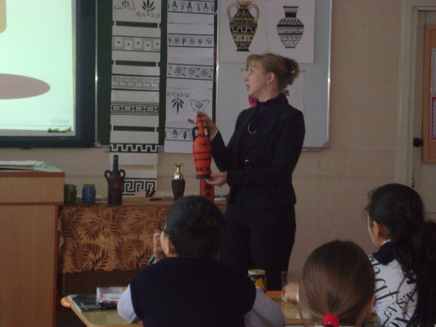

**дата урока:_______________________________________      1 ч.**

**предмет: ИЗОБРАЗИТЕЛЬНОЕ ИСКУССТВО**

**класс: 5 «А»**

**Тема урока: «Греческие вазы». Выполнение росписи древнегреческих сосудов на шаблоне.**

**тип урока: интегрированный (ИЗО -Технология)**

**Цели урока:**

**Образовательная:**познакомить учащихся с искусством древнегреческой керамики, видами росписи, кроме того, систематизировать и обобщить знания учащихся об искусстве древней Греции.

**Развивающая:** развивать у учащихся чувство прекрасного, творческое мышление, воображение, а так же познакомить учащихся с ключевыми навыкам работы с восковыми мелками и техникой заливки акварелью.

**Воспитательная:**воспитывать у учащихся усидчивость, трудолюбие и уважение к предмету изобразительного искусства.

**Оборудование:**

**для учителя:** Наглядные пособия с изображением греческих ваз; компьютер,  музыкальное сопровождение.

**для учащихся:** Формат А4, краски, кисти, баночка с водой, восковые мелки, ножницы.

**Литературный ряд**: отрывок из поэмы Гомера.

**Музыкальный ряд**: национальная греческая мелодия - танец “Сиртаки”.

**План урока:**

1. Организационный момент. – 2 мин.
2. Повторение и переход к объяснению нового материала. – 2 мин.
3. Просмотр наглядных пособий и объяснение нового материала. – 15 мин.
4. Закрепление нового материала (Самостоятельная работа). – 24 мин.
5. Анализ работ и рефлексия урока.– 2 мин.

**Ход урока.**

Организационный момент.

*Установить дисциплину в классе, проверить наличие инструментов.*

 Здравствуйте! Садитесь.

*Изложить учащимся цели урока.*

Сегодня мы знакомимся с искусством Древней Греции.

 Тема нашего урока «Греческие вазы». Выполнение росписи древнегреческих сосудов на шаблоне.

2.Повторение (проводится в форме развернутого фронтального опроса, где используются вопросы – логические опоры из материала предыдущих тем, рассчитанные на внутрипредметную связь).

( учитель ИЗО)

- давайте вспомним с искусством какой страны мы познакомились на предыдущем уроке?

- какие основные элементы использовали Др.Египтяне для создания своих орнаментов?

-Как называется растительный греческий  орнамент? (пальметта)

-Как называется геометрический греческий  орнамент? (меандр)

3. А эпиграфом к сегодняшнему  уроку будут слова великого древнегреческого поэта Гомера:

“О, Греция!

*«Из глубины веков я слышу звуки праздника.*

*Яви свой лик, богам подобный!*

*Пусть зрители увидят твое искусство!”*

Пять тысячелетий назад около Балканского полуострова зародилась культура, которой суждено было сыграть величайшую роль в истории человечества. Древние греки создали искусство, понятное не только одним эллинам, но и всем другим народам. Античное искусство пронизано светом, радостью, верой в достоинство и красоту человека. Греция –это родина Олимпийских игр. Идеалом Древних греков стал образ гармонически развитого человека - гражданина.( слайд-шоу искусство Др. Греции)

Одним из выдающихся явлений мировой художественной культуры является греческая вазопись.

(Учитель технологии)

В Древней Греции были созданы тысячи мастерских для формовки и росписи разнообразных сосудов. В Афинах был целый ремесленный квартал Керамик, где жили только гончары и находились гончарные мастерские.

Гречеcкие сосуды были самых различных форм и размеров и у каждого свое назначение (рис 1).

*Амфора - вместительный сосуд с узким горлом для хранения масла, воды и пищевых продуктов.*

*Кратер - сосуд с широким горлом, служивший для смешивания вина с водой.*

*Килик - широкая чаша с ручками для вина.*

*Пиксида - сосуд для хранения женских украшений.*

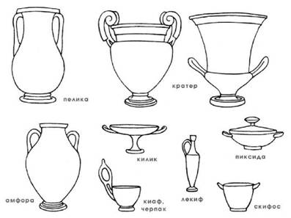

Рис 1.(слайд №1)

(Учитель ИЗО)

Древнегреческую керамику невозможно представить без росписи. Именно она подчеркивала красоту формы сосуда. Вазопись, так мы называем искусство росписи.

Сюжеты в росписи керамики – своеобразная энциклопедия жизни древних греков, источник изучения их быта, культуры. Мифологии.

Существовало два стиля вазописи(слайд2)

 Более ранний стиль – **чернофигурный** – сформировался к VI веку до н. э. Черные фигуры изобретали на оранжево-красном фоне.( слайды №  3  )

*(Вся поверхность вазы покрывалась плотным слоем лака, оставлялся лишь прямоугольник цвета глины, на котором и размещались силуэты, окрашенные густым черным лаком, секрет которого до сих пор не разгадан)*

Крупнейшим вазописцем того времени был Эксекий.(слайд 4)

В V веке фон стал черным, а фигуры – оранжево-красными, цвета обожженной глины. Этот стиль получил название –**краснофигурный**(слайд 5)

Естественный красноватый цвет позволял четко передавать анатомию и пластику, что дало мощный толчок в развитии рисунка и композиции.

Выдающимся представителем краснофигурного стиля был Ефроний.(слайд 6)

Основные сюжеты – это фрагменты легенд-мифов. Помимо мифологических сюжетов изображались сцены из жизни: погребальные обряды, военные действия, празднества, гимнастические игры и состязания. (слайды7)

4.( учитель технологии)

- У каждого из вас есть шаблон, повторяющий силуэт древнегреческого сосуда. Ваша задача обвести его, вырезать и украсить свое изделие, росписью по мотивам греческой вазописи. Очень широко для  украшения Др. Греческого сосуда используется элемент, представляющий собой стилизованное изображение морских волн – меандр. В кайму часто вплетаются розетки и всевозможные кресты. Это символические изображения солнца (похожие встречаются и в славянском орнаменте). Характерной чертой греческого декора является, знакомая нам пальметта и ее разновидности, стилизованные ветки и листья оливы, плюща, лавра и винограда.

(учитель ИЗО)

Для выполнения работы вы  должны сделать следующее:

1.                  Выбрать сюжет росписи.

2.                  Центральную часть сосуда займет роспись с изображением сюжета. Чтобы подчеркнуть форму предмета, помещаем роспись в полосе (показ на доске).

3.                  Сюжетное изображение дополнить орнаментальной полосой, характерной для античной вазописи. Также орнаментом подчеркиваем форму горлышка и дна сосуда.

4.                  Первая группа работает в чернофигурном, вторая группа – в краснофигурном стиле.

- Помогать в выполнении рисунка вам будет музыка. У Древних греков есть национальный танец «Сиртаки», который мы с вами сейчас посмотрим.

 Во время вашей работы будет звучать национальная греческая музыка - танец “Сиртаки”. Изображение танца может служить сюжетом вашей работы.

Нанеся на шаблон сюжетный  и орнаментальный рисунок, учащиеся приступают выполнению работы в цвете. Одна группа учащихся наносит рисунок оранжевым восковым мелком, а поверх рисунка выполняет заливку черным цветом. Другая группа, наносит рисунок черным восковым мелком и выполняет заливку оранжевым цветом.

5.

 (учитель технологии)

- Из истории мы с вами знаем. Что древние греки много путешествовали, вели обширную торговлю, поэтому я хочу, чтобы сейчас те изделия, которые у вас получились, мы поместили на этот древнегреческий корабль.

*- Вот наш корабль, крепкопалубный, весла и мачты. Корабль быстролетный, подобный крылу или мысли. Загрузивши товары, у богов мы попросим защиты, мачту поднимем и белый на мачте расправим мы парус. Ветер попутный поймаем и выйдем в широкое море. Путь наш нелегкий к чужедальним лежит берегам.*

( учитель ИЗО)

- Ну а мы с вами еще раз удивимся и полюбуемся красотой формы и росписи древнегреческих сосудов.

- Тысячелетия отделяют нас от древних греков, неузнаваемо изменился мир, но до сих пор произведения античного искусства доставляют нам художественное наслаждение и служат нормой и образцом.

Автор: [Ғ.Мустафин ат.№83 ЖББОМ](http://kargoo.gov.kz/index/fromorg/55)